Журнал контроля исправности технологического оборудования
№  п/п | Дата | Наименование оборудования | Температура внутриоборудования | Ф.И.О., должность ответственного лица | Подписьответственноголица | Примечание/ корректирующие действия
1 | 12.04.04 | Среднетемпературныйхолодильник | 15 ⁰С | Попрограммепроизводственногоконтроля | Попрограммепроизводственногоконтроля | Рекомендации по ремонту и т.д (обращение.

Отчет контроля работы холодильного оборудования
 | Месяц:
Температура холодильников/охлаждаемой витрины – РЕКОМЕНДУЕТСЯ ПРОВОДИТЬ ИЗМЕРЕНИЯ 2 РАЗА В ДЕНЬ
Температура морозильных камер – РЕКОМЕНДУЕТСЯ ПРОВОДИТЬ ИЗМЕРЕНИЯ 1 РАЗ В ДЕНЬ

№ оборуд |  |  |  |  |  |  |  |  |  |  |  |  | Корректирующие действия | Подпись
Дата |  | AM |  | PM | AM | PM | AM | PM | AM | PM | AM | PM
1 |  | a
2 |  | a
3 |  | aa
……
29
30
31
Укажите параметры температуры здесь
Журнал входного контроля качества поступающего сырья и пищевых продуктов
№ п/п | Датазаказа | Поставщик | Заказываемыйассортимент | Кол-во | Отказы | Датапоставки | Полученныйассортимент | Подписьполучившего/ примечание
1 | Дата | Названиефирмы | Переченьпродуктов и товаров | Заказываемоекол-во | По каким пунктам было отказано при заказе на фирму | Дата прихода товара на склад | Пришедшийтовар + количество | Подпись, комментарии по поставке товара:  - что не довезли,  - что привезли плохого качества, и было отправлено обратно  - каких не было сертификатов и т.д.

Лист регистрации температуры доставки замороженных и скоропортящихся продуктов
№ п/п | Наименованиепоставщика | Переченьзаказываемыхпродуктов | Датаприхода | Температурадоставкивнутрикузова | Примечание
1 | Названиефирмы | Продукты, заказываемые на данной фирме | Датаприхода | Температура | Комментарии по температуре доставки продуктов:  Соблюдение/не соблюдение температурного режима доставки продуктов

Журнал контроля температурного режима и влажности на складе
№  п/п | Дата  проверки | Наименование  помещения | Температуравоздухавнутри  помещения | Относительнаявлажность | Ф.И.О., должность ответственного лица | Подписьответственноголица | Примечание
1 | 12.03.04 | Сухойсклад | 230С | 75% | Попрограммепроизводственногоконтроля | Попрограммепроизводственногоконтроля | Рекомендациипоустранениюнеисправностей

А. Технологическая карта

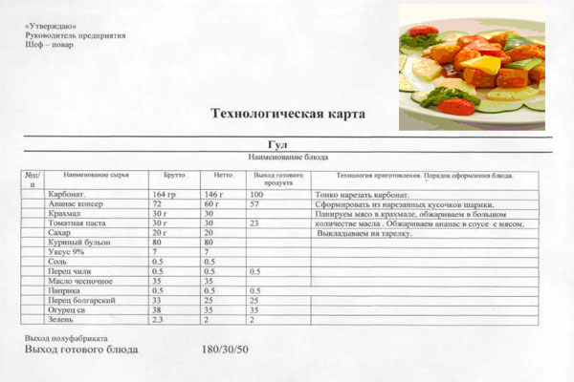

В. Технико-технологическая карта

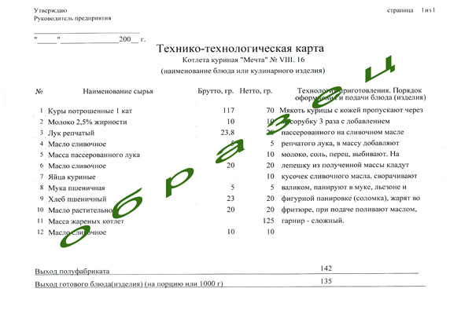
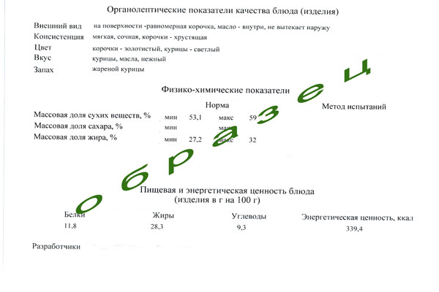

Журнал учёта использования фритюрных жиров
Дата (час) начала исользования жира | Видфритюрногожира | Органолептическая оценка качества жира на начало жарки | Типжарочногооборудования | Видпродукции | Времяокончанияфритюрнойжарки | Органолнптическая оценка качества жира по окончанию жарки | Использованиеоставшегосяжира |  | Должность, Ф.И.О. контролера
1 | 2 | 3 | 4 | 5 | 6 | 7 | 8 | 9 | 10

Журнал производственного контроля (бракеражный)
№ п/п | Дата, времяизготовленияпродукта | Наименованиепродукции, блюда | Органолептическая оценка, включая оценку степени готовности блюда | Разрешение к реализации (время) | Ответственный исполнитель  (Ф.И.О., должность) | Ф.И.О. лица, проводившего бракераж | Примечание
1 | 20.05.04 | БлюдаГлавнойкухни, 18 наименований | Доброкачественное/недоброкачественное | 10:00 | Повар, которыйготовилблюдо | Зам. директора по кухне/ зав. производством | Причинасписания

№ п/п | Планируемая дата проведения | Фактическая дата проведения | Наименование дезинфицирующего и моющего средства, концентрация | Ф.И.О. проводившего уборку | Подпись
Журнал учёта проведения генеральных уборок

Журнал контроля санитарно-технического состояния помещений
Дата | Наименованиепомещения | Контроль сан.- техн. состояния осветительных приборов | Контроль сан.-техн. состояния вентиляционных систем | Эффективность работы общей и местной вентиляции | Контроль сан.-техн. состояния  холодильного  оборудования | Контроль  Санитарно-технического состояния  теплового технологического  оборудования | Контроль санитарно-технического состояния водопрово-да и канализа-ции | Санитарно-техническое состояние покрытий стен, потолка, пола | Примечание | Ответственный исполнитель  Подпись
12.02.04 | Кухня | - наличие плафонов,  - грязные,  - чистые,  - перегоревшие | Грязные / чистые | Температура в помещении,  Посторонние запахи  Да/нет | Чистота  Дно холодильника без ржавчины | Температурныйрежим  Чисто/грязно | Подтекания  Протечки  Битое  Засоры  Чистота трапов  Отсутствиезапахов | Плесень  Состояние плитки  Потеки  Состояние навесного потолка |  | ПопрограммеПроизводственногоконтроля
 | Склад
 | Коридор
 | Торговыйза

Образец личной медицинской книжки

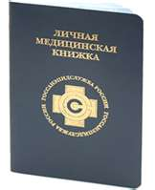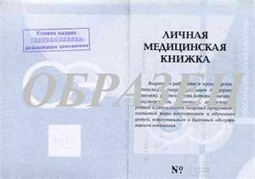

Плакат - правила обработки рук

Журнал гнойничковых заболеваний
№ | Ф.И.О. | Место работы, профессия | Месяц/дни: апрель
 |  |  | 1 | 2 | 3 | 4 | 5 | … | 30
1 | Иванов И.И. | повар | ЗД | ЗД | Б/Л | Б/Л | Б/Л | В | ОТ
2 | Петров П.П. | бармен | ОТ | ОТ | ЗД | ЗД | Б/Л | В | В
3 | … | ..
Условные обозначения:
ЗД – здоров
ОТ – отстранен от работы
ОТП – отпуск
В – выходной
Б/Л- больничный лист

Журнал контроля за состоянием здоровья (допуск к работе)
№ | Ф.И.О. | Месяц/дни: апрель
 |  | 1 | 2 | 3 | 4 | 5 | … | 30
 |  | Отметка об отсутствии острых кишечных заболеваний/ отсутствии заболеваний верхних дыхательных путей
1 | Иванов И.И.
2 | Петров П.П.
3
….
 | Допуск к работе (подпись ответственного)

Опросный лист
«Возвращение к исполнению служебных обязанностей после перерыва в работе»
Часть 1(заполняется самим работником по возвращению к выполнению служебных обязанностей после длительного перерыва в работе)
Ф.И.О. |  | Дата выхода
Пожалуйста, ответьте на следующие вопросы.
За время вашего отсутствия на рабочем месте отмечались ли у вас или членов семьи следующие симптомы:
Пожалуйста, отметьте в соответствующей ячейке |  | ДА |  | НЕТ |  | ДАТА
(a) Боли в животе, понос
(b) Тошнота,рвота
(c) Выделения из носа, ушей, кровоточивость десен или появление отделяемого из горла
(d) Заболевания горла, сопровождающиеся повышением температуры тела
(e) Периодические расстройства со стороны желудочно-кишечного тракта
(f) Повторяющиеся высыпания, покраснения на коже или заболевания кожи
(g) Любые другиеболезни, которые могут представлять риск длябезопасности пищевых продуктов?
 | Принимали ли Вы какие-либо лекарства дляборьбы сдиареей илирвотой?  Выберите верное утверждение |  |  |  | ДА |  |  | НЕТ

Подпись работника |  | Дата заполнения
Часть 2(Заполняется лицом, ответственным за допуск сотрудника к работе)
Если ответы на все вышеперечисленные вопросы отмечены как «НЕТ», сотрудник может быть допущен к выполнению своих трудовых обязанностей (Заполните и подпишите форму ниже)
Если же ответ на один или несколько вопросов отмечен как «ДА», сотрудник не может допускаться к работам, связанным с непосредственным контактом с пищевыми продуктами (приготовление блюд, раздача и др) до предоставления врачебного заключения о состоянии его здоровья или до истечения 48 часов с момента исчезновения имеющихся симптомов. (см. Часть 3)
Настоящим я подтверждаю, что ______________________ |  | может возвращаться к выполнению служебных обязанностей без каких-либо ограничений.
Подпись допускающего лица |  |  | Дата
Часть 3(заполняется лицом, ответственным за допуск сотрудника к работе после медицинского обследования и заключения)
Какие меры в отношении сотрудника были предприняты? | отметьте верное
(a) Отстранение от работы для обследования, лечения и получения медицинского заключения
(b) Перевод на другие безопасные виды работ
(c) Возврат к своим непосредственным обязанностям
Если вы выбрали (a) или (b), необходимые действия должны быть предприняты. Если вы выбрали (c), сотрудник может приступать к своим обязанностям незамедлительно.
Настоящим я подтверждаю, что ______________________ |  | может возвращаться к выполнению служебных обязанностей без каких-либо ограничений.
Подпись допускающего лица |  |  | Дата

БЛАНК ОПРОСА ПОСТРАДАВШЕГО ПРИ ПИЩЕВОМ ОТРАВЛЕНИИ

Ф.И.О. пострадавшего________________________________________________________

Возраст ___________

Контактные данные (адрес, номер телефона, е-mail) ____________________________________________________________________________________________________________________________________________________________________________________________________________________________________

Симптомы (например, рвота, понос, тошнота, колики или другое)
____________________________________________________________________________________________________________________________________________________________________________________________________________________________________

Где питался в течение последних двух суток | Все напитки и пища, которые употреблялись в пищу

Комментарии
____________________________________________________________________________________________________________________________________________________________________________________________________________________________________________________________________________________________________________________________________________________________________________________________

Сообщалось ли о случае отравления в санитарно-эпидемиологическую службу

да/ нет

Сообщил:

Ф.И.О. , должность, место работы
____________________________________________________________________________
________________________________________________________________________________________________________________________________________________________

Контактные данные (адрес, номер телефона, е-mail)
____________________________________________________________________________
Дата, время

